Киров о предателях среди марксистов
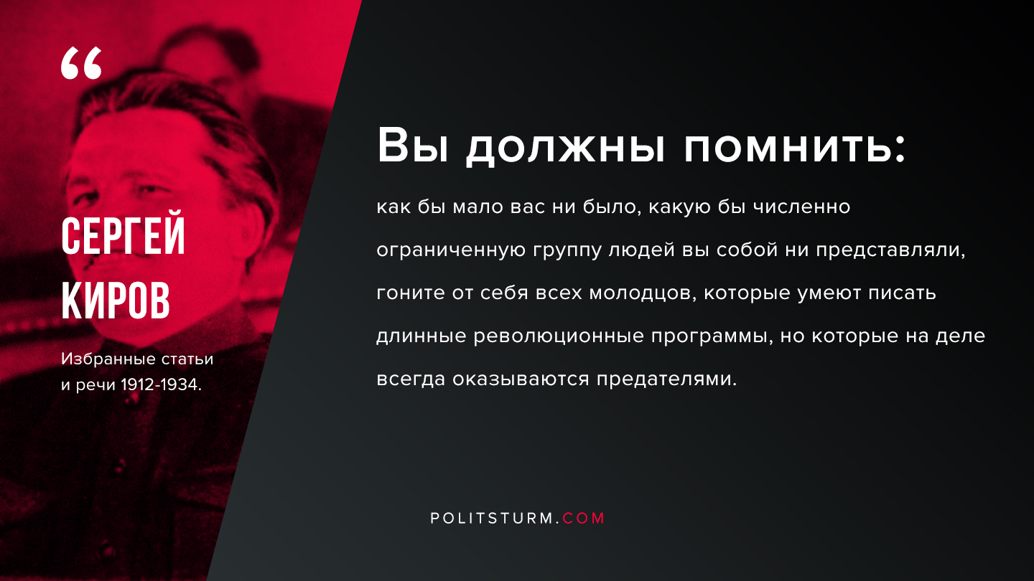

Оригинальная статья
2020-01-10

«Вы должны помнить: как бы мало вас ни было, какую бы численно ограниченную группу людей вы собой ни представляли, гоните от себя всех молодцов, которые умеют писать длинные революционные программы, но которые на деле всегда оказываются предателями.»
С.Киров, Избранные статьи и речи 1912-1934.

Оригинальная статья

